Logbook
脂尾袋鼩蟄眠地面原型飼養籠：TEC 溫控箱 + ESP32-S3 紅外相機。
三個溫度位置：巢穴是主控探頭（控溫看它），活動區只做監測，出風口是冷端出風、兼做過熱保護。出風口到 15°C 不等於箱內到 15°C，這點後面反覆會碰到。
目標來自論文方案：箱內環境 24°C 降到 15°C，維持 4 小時，然後人工快速復溫回 24°C。論文裡的 0.7–1.0°C/min 是動物自己甦醒時的體溫回升速率，不是對箱子加熱速度的要求，早期我們把兩者搞混過。

6 月 ~ 7 月中 前期準備
成員：黃語桁、黎銳彬、黃嘉曦，指導老師王恒。

06-02 ~ 06-29 討論方案、列購物清單
6 月每週放學後和王恒老師在圖書館開會（06-02、06-09、06-16、06-29），討論整體方案。
06-21 老師問我們到底要買什麼硬件，黃語桁當晚整理出購物清單：
- TEC1-12706 製冷片（40×40 mm，12 V）
- BTS7960 H 橋驅動模組
- LM2596S 可調降壓模組（帶數顯）
- 12 V 10 A 電源適配器、DC 5.5 mm 插座轉接頭
- 4 cm 4 線 PWM 風扇（台達）
- 四熱管塔式 CPU 散熱器、密齒鋁散熱片
- 導熱矽脂
清單裡的製冷片只有 12706，07-22 對比用的 12703 是後來另外買的。塔式散熱器試過，後來沒用，見 08-01。

07-01 第一次上手：降壓模組
黃語桁定下這週先做 ESP32 控制 TEC 製冷和製熱。當時的想法是整套用 USB 供電，所以要把 TEC 的電壓降下來。黃嘉曦接了 LM2596S 降壓模組試，有電輸出，但電壓調不動。
王恒老師提了三點：先量清楚實際輸出電壓；手上沒有 ESP32 就直接用 FireBeetle 2；盡快定下怎麼測溫。
後來想了一下，USB 供電、給 TEC 降壓，製冷效果不會理想，這條路就放棄了，TEC 改用 12 V 電源適配器直接供電。主控最後用的就是 FireBeetle 2；測溫先用 BME688，07-22 換成 DS18B20 探頭。

07-14、07-17 定後續安排
07-14 上午和 07-17 下午又在圖書館開了兩次會，老師要了解進度和想法。主要討論方案、後面每一步怎麼做，還有暑假裡誰負責哪些工作。
07-16 快遞到齊，07-20 晚上第一次提交代碼。

7 月

07-20 ~ 07-21 建網頁 dashboard
07-20 王恒老師說這週五（07-24）要有一個階段性成果，下面幾天基本是圍著這個趕。
第一版是 ESP32 接 BME688 讀溫濕度，網頁上看數據（35fcc2e，https://github.com/absswds/Esp32/commit/35fcc2ebd0fbee6ff1182c3e2a4092993e877f99）。07-21 一天提交了 30 次，基本都在弄網頁和驅動：換成 BTS7960 H 橋（https://github.com/absswds/Esp32/blob/main/README.md#硬體清單）、加手動/自動模式和 CSV 導出、界面前後改了兩三版。
製冷/加熱方向一開始是反的，當天先在代碼裡把 LPWM/RPWM 兩個腳對調（4e7398e，https://github.com/absswds/Esp32/commit/4e7398ece4146925319c79c258f86052f7188aa2）。後來拆裝時又在硬體上把 H 橋到 TEC 的兩根線對調過。之後方向一直是對的，直到 11-02 又反了一次，這次是在代碼裡改回來的。

07-22 換成 DS18B20 探頭
溫度改用三顆 DS18B20（https://github.com/absswds/Esp32/blob/main/README.md#感測器角色與-rom-位址）（97815a4，https://github.com/absswds/Esp32/commit/97815a4b3d01eed76bca40c7828bf1a842306b9b），一開始三顆取平均控溫。
數據腳這天來回改了四次：GPIO4 → GPIO13 → GPIO4 → GPIO13 → GPIO4。繞圈是因為 FireBeetle 板上印的 D 編號跟 GPIO 編號對不上：板上的 D13 其實是 GPIO12，這隻腳接了上拉電阻板子就開不了機；而 GPIO13 在板上印的是 D7。弄清楚以後定在 GPIO4（板標 D12），見 999a72c（https://github.com/absswds/Esp32/commit/999a72cb424d502dba0b713f33292e2b5a56d606）。數據線上的 4.7 kΩ 上拉電阻一定要外接。
另一個坑：WiFi 起來以後掃描總線經常掃到 0 個設備。把 doScan() 挪到 WiFi 啟動之前就好了（0a4222d，https://github.com/absswds/Esp32/commit/0a4222dcd5ad9c8af6e2a7d5b26be1aff0682842）。
三顆取平均其實沒意義，下午改成分角色：巢穴控溫、活動區只看、出風口做過熱保護（044dcc8，https://github.com/absswds/Esp32/commit/044dcc8011e6b6c7c794bd0b08166f9d91877cf7）。一開始按掃描順序分，換一顆探頭順序就亂了，下午四點又改成按 64 位 ROM 地址認（e00aa0e，https://github.com/absswds/Esp32/commit/e00aa0eefad9d569adaada55e4ddef7007f057d9）。代價是換探頭要改代碼裡的地址常量，07-29 換巢穴探頭時就改過一次（780dc3c，https://github.com/absswds/Esp32/commit/780dc3cbf42301bbeb3d1a2dae3ed69905f6ac9e）。

07-22 TEC 選型（12703 / 12706）
手上有兩種片子。12706 標稱 6 A，比 12703 大一倍，直覺上越大越冷。但散熱器是固定的，多出來的電功率最後都變成熱端的熱，不一定划算。
同一個散熱器、同一套探頭，兩片各測一次製冷、一次加熱。製冷前先把箱子加熱到 29–30°C 再開始，起點分別是 29.1°C（12706）和 29.5°C（12703）。先測的 12706（16:07），再測 12703（17:43）。
 | 12706 | 12703
製冷約 10 分鐘，巢穴降幅 | −4.2°C（0.414 °C/min） | −4.6°C（0.449 °C/min）
加熱約 5 分鐘，巢穴升幅 | +6.7°C（1.31 °C/min） | +7.0°C（1.48 °C/min）
功耗（12 V × 額定電流估算，沒實測） | 約 72 W | 約 36 W
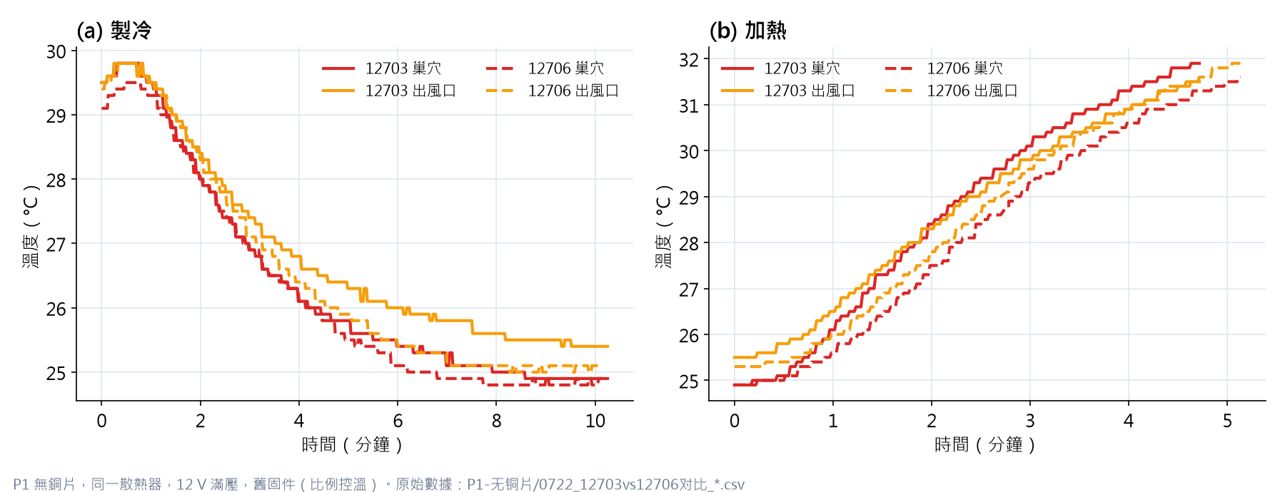
圖 1 07-22 TEC 選型：12703（實線）vs 12706（虛線）
原始數據摘錄：兩片製冷各 10 分鐘（每 2 分鐘一行）
12703 製冷（17:43 開始）：
時間 | 分鐘 | 巢穴 | 活動區 | 出風口 | 風扇 % | 狀態
17:43:10 | 0.0 | 29.50 | 29.10 | 29.50 | 0 | 維持
17:45:10 | 2.0 | 28.00 | 28.00 | 28.40 | 100 | 製冷
17:47:10 | 4.0 | 26.10 | 26.40 | 26.80 | 100 | 製冷
17:49:10 | 6.0 | 25.40 | 25.60 | 26.00 | 100 | 製冷
17:51:10 | 8.0 | 25.00 | 25.30 | 25.60 | 100 | 製冷
17:53:10 | 10.0 | 24.90 | 25.00 | 25.40 | 100 | 製冷
17:53:25 | 10.2 | 24.90 | 25.00 | 25.40 | 0 | 維持
12706 製冷（16:07 開始）：
時間 | 分鐘 | 巢穴 | 活動區 | 出風口 | 風扇 % | 狀態
16:07:30 | 0.0 | 29.10 | 29.30 | 29.40 | 0 | 維持
16:09:30 | 2.0 | 28.00 | 28.00 | 28.30 | 100 | 製冷
16:11:30 | 4.0 | 26.10 | 26.30 | 26.40 | 100 | 製冷
16:13:30 | 6.0 | 25.10 | 25.30 | 25.40 | 100 | 製冷
16:15:30 | 8.0 | 24.80 | 24.90 | 25.10 | 100 | 製冷
16:17:30 | 10.0 | 24.80 | 24.80 | 25.10 | 100 | 製冷
16:17:38 | 10.1 | 24.90 | 24.80 | 25.10 | 100 | 製冷
12706 功率大一倍，製冷反而略差，說明這時卡住的是熱端散熱，不是片子。選了 12703。原始數據是 P1-无铜片（https://github.com/absswds/Esp32/tree/main/P1-无铜片） 裡四份 0722_12703vs12706对比 文件，分析見 EXPERIMENTS.md §2（https://github.com/absswds/Esp32/blob/main/docs/EXPERIMENTS.md#2-實驗組-atec1-12703-vs-tec1-12706-滿壓對比）。
這組是用舊固件測的，那時還是比例控溫（溫差越大功率越大，風扇轉速也跟著變），和 07-23 之後改成開關式控溫的數據不能直接比。12706 加熱那份開頭有兩行狀態寫著「製冷」。

07-23 控溫從 PI 改成開關式；降壓試驗
11 點一次加了一批東西（e585f1a，https://github.com/absswds/Esp32/commit/e585f1ac56bc600d90ca963974a6931315c78c8c）：PI 控溫、速率限制、看門狗、EEPROM 斷電保存、TEC 關閉後風扇延遲 10 秒防熱回灌。
PI 調得很不順。地面測試是室溫 29–30°C、目標 28°C，TEC 只需要比環境低一兩度，溫差太小，PI 算出來的功率一直偏低。之後兩個鐘頭把增益、最小功率、積分係數改了好幾輪，最小功率從 15% 提到 40%，還是不夠。13:07 乾脆改成開關式控溫（也就是 bang-bang）：巢穴超出「目標 ± 維持範圍」就滿功率，回到範圍內就關（18b8bd4，https://github.com/absswds/Esp32/commit/18b8bd4a61b94185748a6d1f8f3e1df5c17d4f8d）。只留了一個保護：出風口快到上限（ventMax，https://github.com/absswds/Esp32/blob/main/docs/CONFIG_GUIDE.md#31-全局閾值變量）前 10°C 開始逐步降功率。
開關式的代價是溫度會在維持範圍裡來回擺。正式實驗是 24 → 15°C，溫差大、冷量也夠了，到時候應該換回 PI，步驟寫在 CONFIG_GUIDE.md §3.5（https://github.com/absswds/Esp32/blob/main/docs/CONFIG_GUIDE.md#35-切回-pi-控制正式蟄眠實驗前）。
下午加了斷線保護：任一探頭連續 3 次（約 12 秒）讀不到就急停並存檔，一兩次讀錯沒什麼問題。待機時風扇原來給 16%，根本轉不動，乾脆改成停（0c3b062，https://github.com/absswds/Esp32/commit/0c3b062bb5635d38c16434219e4612e4f3f905e8）。風扇 PWM 從 8 bit 改成 10 bit，調速細一點。
傍晚做了降壓試驗：12703 接 8.5 V，看能不能省電、減輕熱端負擔。起點 29.39°C，製冷 10 分半只降了 3.62°C（12 V 時是 4.6°C），出風口最低 26.13°C（12 V 時 25.4°C）。加熱速率 0.948 °C/min，剛好落在動物甦醒速率 0.7–1.0 °C/min 裡，以後想模擬自然復溫可以當一檔用，但論文要的是人工快速復溫，用不上。結論：省下的電換不回製冷的損失，保留 12 V（數據：製冷（https://github.com/absswds/Esp32/blob/main/P1-无铜片/P1-无铜片_0723_12703降压8.5V制冷.csv）、加熱（https://github.com/absswds/Esp32/blob/main/P1-无铜片/P1-无铜片_0723_12703降压8.5V制热.csv），分析見 EXPERIMENTS.md §3（https://github.com/absswds/Esp32/blob/main/docs/EXPERIMENTS.md#3-實驗組-btec1-12703-降壓試驗85v））。這兩份是 17:02 以後測的，風扇只出現 0 / 39% / 100% 幾個值，沒有比例控溫那種連續變化，應該已經是開關式的新固件。
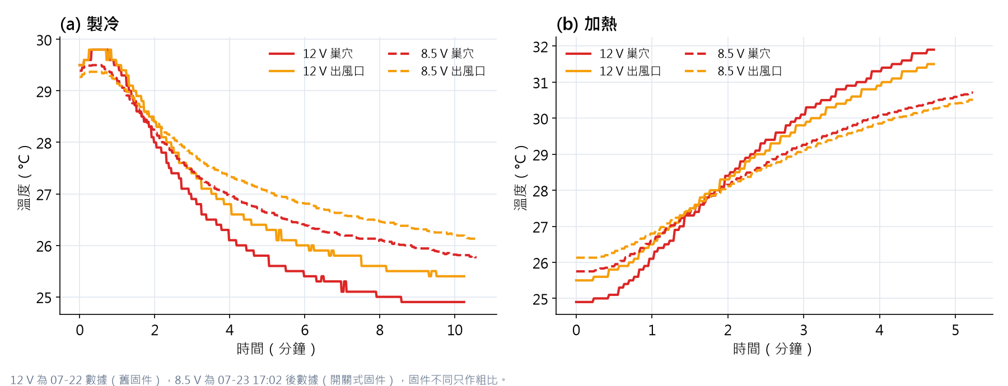
圖 2 07-23 降壓試驗：12703 在 12 V（實線）vs 8.5 V（虛線）
當天另外幾份 1–16 分鐘的短測主要是試 CSV 導出。其中「短測試10分鐘」那份在製冷狀態下巢穴反而從 27.6 升到 29.0°C，原因沒弄清，沒採用。

07-24 第一次階段匯報、一小時製冷長測
上午 11 點向王恒老師做第一次階段匯報。07-20 老師說這週五要有階段性成果，所以 07-21 到 07-23 三天提交特別密集（30、19、26 次）。到匯報時已經有：網頁 dashboard、三顆 DS18B20 分角色測溫、OLED、開關式控溫和探頭斷線保護。中午修了兩處小問題，下午繼續整理，傍晚做長測，晚上開始接相機。
傍晚 18:31 到 19:34 用開關式的新固件連續製冷 63 分鐘，中間有 14 分鐘數據空洞。出風口最低 24.07°C，巢穴最低 25.71°C，後半段巢穴一直在 25.7–27.1°C 之間（原始數據，https://github.com/absswds/Esp32/blob/main/P1-无铜片/P1-无铜片_0724_63分钟正常测试.csv）。
這基本是無銅片構型的上限，離 15°C 很遠，跟 07-22 選型時的判斷一致：熱端散熱不夠。開頭有兩次三個探頭一起漲的尖峰，原因不明。
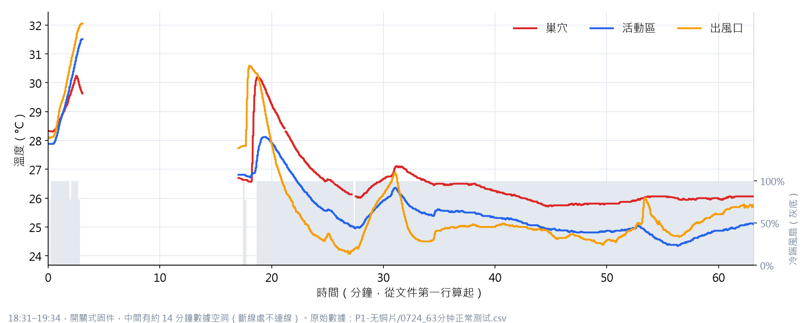
圖 3 07-24 無銅片一小時製冷長測（P1 上限）
原始數據摘錄：07-24 長測（每 5 分鐘一行；第 3–17 分鐘是數據空洞）
時間 | 分鐘 | 巢穴 | 活動區 | 出風口 | 風扇 % | 狀態
18:31:09 | 0.0 | 28.34 | 27.88 | 28.09 | 100 | 製冷
18:48:11 | 17.0 | 26.70 | 26.81 | 27.73 | 0 | 維持
18:51:09 | 20.0 | 29.25 | 27.92 | 27.88 | 100 | 製冷
18:56:09 | 25.0 | 26.65 | 25.59 | 24.73 | 100 | 製冷
19:01:09 | 30.0 | 26.67 | 25.92 | 26.14 | 100 | 製冷
19:06:09 | 35.0 | 26.50 | 25.61 | 24.87 | 100 | 製冷
19:11:09 | 40.0 | 26.25 | 25.32 | 25.00 | 100 | 製冷
19:16:09 | 45.0 | 25.75 | 24.90 | 24.78 | 100 | 製冷
19:21:09 | 50.0 | 25.81 | 24.87 | 24.54 | 100 | 製冷
19:26:09 | 55.0 | 26.06 | 24.47 | 24.98 | 100 | 製冷
19:31:09 | 60.0 | 25.97 | 24.87 | 25.44 | 100 | 製冷
19:34:17 | 63.1 | 26.06 | 25.09 | 25.77 | 100 | 製冷
同一天把 ventMax 的下限從 30 改到 40°C，室溫 29–30°C 時設 30 很容易被環境溫度直接觸發急停（46c9869，https://github.com/absswds/Esp32/commit/46c9869fcdc604ee49691abe61dea12a4d72d13d）。斷線保護也改成只看「連續 3 次讀不到」這一條（066893a，https://github.com/absswds/Esp32/commit/066893aee923c8367c02811f00c2ab409d21d200）。相機也是這天開始接的。

07-24 ~ 07-28 接相機
相機是 DFRobot 的 ESP32-S3 AI Camera（DFR1154，OV3660，940 nm 紅外）。這幾天基本都耗在它上面，07-27 一天 37 個提交，是整個項目最多的一天。
大致的過程：
- 先讓主 ESP 代理相機畫面（主 ESP 開的熱點不會在兩個客戶端之間轉發）。結果主 ESP 的 loop 被拖住，按鈕沒反應，還被看門狗重啟過。
- 改成瀏覽器直連相機，從逐幀輪詢換成 MJPEG 串流。
- 想讓幾個瀏覽器同時看，試了廣播、raw socket、隊列三種寫法，都不穩，退回單路串流。
- 串流一開，IR/LED 開關就沒反應，相機的網頁服務被串流佔著，別的請求進不來。最後拆成兩個服務：80 埠串流、81 埠控制。
- 刷新網頁後串流會卡死，瀏覽器斷開了相機還不知道。加了斷線檢測和 10 秒超時。
- 07-28 才發現板型一直選錯了：用的是通用 S3 板型，不認板上的 8 MB PSRAM，畫面緩衝放不下就崩。換成 dfrobot_dfr1154 板型（d06ebed，https://github.com/absswds/Esp32/commit/d06ebedbc52e7b594f9dd935bc5e3afa724c0d08）之後，串流卡死和 IR 沒反應才算真正解決。後面又修了兩個小問題：兩個服務的內部埠撞了（b0f39ab，https://github.com/absswds/Esp32/commit/b0f39ab511a99174e59f5d03696b078af892a286），網速慢的瀏覽器會拖住串流。
現在回頭看，第 6 條應該最先查。
07-29 順手做了 OLED 熱插拔：每 5 秒探一次 I2C 地址，掉了就重新初始化（e9c6829，https://github.com/absswds/Esp32/commit/e9c68294b5981bdac3b8181d3925c9c55119b170）。

8 月

08-01 加銅片、冷端風扇降速
熱端一開始試過清單裡的四熱管塔式 CPU 散熱器，體積太大、噪音也大，放棄了，換成現在箱外的大鋁塊散熱器。銅片的想法就是那時候來的：當時問過建議，關於 TEC 的陶瓷面怎麼跟散熱器貼好、加銅片能不能把散熱弄好。
07-24 長測之後判斷熱端是瓶頸，在 TEC 熱面和散熱器之間夾了一片 0.3 mm 紫銅片（兩面塗散熱膏），讓熱量先橫向攤開，整個散熱器底面都參與散熱。同時換成了 20×24×16 cm 的密封箱。
- TEC 冷面從約 16–17°C 降到約 5–6°C（當時手測的，沒存數據）
- 出風口從 P1 的 24–26°C 降到約 18.6°C（冷端風扇 100%）
出風口這一項同時換了密封箱，不能全算在銅片頭上；冷面那組數更直接，但只是手測。
08-01 上午在室溫 24–25°C 下整機測了 47 分鐘（原始數據（https://github.com/absswds/Esp32/blob/main/P2-有铜片无隔温板/P2-有铜片无隔温板_0801_风扇降速出风14.9度.csv），分析見 EXPERIMENTS.md §4（https://github.com/absswds/Esp32/blob/main/docs/EXPERIMENTS.md#4-實驗組-c密封箱實測08-01））：
時間 | 冷端風扇 | 出風口 °C | 巢穴 °C
11:42 開始 | 100% | 25.04 | 26.34
11:54 | 100%，已到平台 | 18.67 | 23.34
11:54 → 11:59 | 手動 50% | 降到 17.33，還在降
11:59 → 12:02 | 三個通道一起回升；中途停過一次系統，風扇回到 100% | 升到 21.81
12:06 起 | 手動 52% | 12:25 到 15.00，12:28 最低 14.87 | 22.19
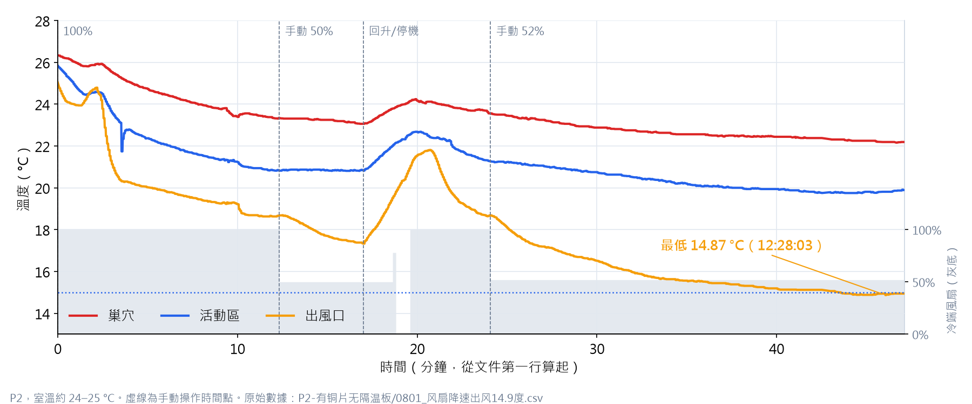
圖 4 08-01 加銅片 + 密封箱：冷端風扇降速後出風口到 14.87 °C
原始數據摘錄：08-01 全程（每 4 分鐘一行，另加每次調風扇的那一行和最低點）
時間 | 分鐘 | 巢穴 | 活動區 | 出風口 | 風扇 % | 狀態
11:42:00 | 0.0 | 26.34 | 25.85 | 25.04 | 100 | 製冷
11:46:00 | 4.0 | 25.07 | 22.79 | 20.26 | 100 | 製冷
11:50:00 | 8.0 | 23.99 | 21.57 | 19.44 | 100 | 製冷
11:54:00 | 12.0 | 23.34 | 20.84 | 18.63 | 100 | 製冷
11:54:20 | 12.3 | 23.34 | 20.83 | 18.67 | 50 | 製冷
11:58:00 | 16.0 | 23.16 | 20.82 | 17.50 | 50 | 製冷
12:02:00 | 20.0 | 24.18 | 22.68 | 21.53 | 100 | 製冷
12:06:00 | 24.0 | 23.56 | 21.28 | 18.66 | 100 | 製冷
12:06:05 | 24.1 | 23.56 | 21.27 | 18.68 | 52 | 製冷
12:10:00 | 28.0 | 23.08 | 20.91 | 16.95 | 52 | 製冷
12:14:00 | 32.0 | 22.75 | 20.51 | 15.96 | 52 | 製冷
12:18:00 | 36.0 | 22.56 | 20.10 | 15.51 | 52 | 製冷
12:22:00 | 40.0 | 22.44 | 19.94 | 15.19 | 52 | 製冷
12:26:00 | 44.0 | 22.29 | 19.75 | 14.94 | 52 | 製冷
12:28:03 | 46.0 | 22.19 | 19.81 | 14.87 | 52 | 製冷
12:29:06 | 47.1 | 22.19 | 19.89 | 14.94 | 52 | 製冷
52% 段（12:06 → 12:29）出風口降了 3.81°C，巢穴只降了 1.37°C。
全速時出風口卡在 18.6°C 下不去，降到一半左右反而一路降到 14.87°C。這個是聽了建議才試的，一開始沒想到。我們的理解是，冷端風量本身就是熱負載：全速時每秒把大量室溫空氣推過鰭片，TEC 的冷量都花在冷卻這些新進來的空氣上；風慢一點，空氣在鰭片間停得久，換熱更充分。
不過有兩點要記著。50% 那檔只跑了不到 5 分鐘，還在往下走；52% 跑了 23 分鐘，起點也已經預冷過。所以數據只能說明「降速比全速好」，不能說 52% 比 50% 好，更說不上 52% 是最優，檔位掃描沒做過。另外降速是在網頁上手動拖滑條的，自動模式下固件還是把風扇開到 100%（已知問題 #34，https://github.com/absswds/Esp32/blob/main/LIMITATIONS.md#34-自動模式冷端風扇全速與-52-結論偏差）。
新問題：出風口 14.87°C 時巢穴還在 22°C，差了 7°C 多。冷量在箱子裡丟掉了。
測完黃語桁向王恒老師匯報：箱內部分位置沒降到 15°C，估計是隔熱沒做好，其他地方基本完成。08-22 加 XPS 就是順著這個猜測做的。老師的回覆是三點：
- 先把最基本的功能做好，也就是傳感器和攝像頭，其他功能遲些再考慮。
- 接線不要全露在外面，箱子要整整齊齊，能單獨拿去比賽。
- 手提電腦上要有一個 dashboard，顯示箱內傳感器的數據（包括溫度和氣壓）和攝像頭畫面，而且要穩定，不能到了賽場才出問題。
後面幾件事都是從這裡來的：09-19 接 BME688 補上氣壓，09-26 網頁改版，國慶重印箱體。
同一天還改了 WiFi：主 ESP 可以切成「先連指定 WiFi，連不上再開熱點」；相機連不上手機熱點時改連主 ESP 的熱點。改完發現重啟後 WiFi 連不上，查 EEPROM 才知道兩個問題：沒初始化時 SSID 讀出來是一串 0xFF；wifiPass 從地址 67 開始，跟 SSID（35 起 33 個字節）重疊了一個字節。加了 0xAA 有效標記，地址改成 68（d237795，https://github.com/absswds/Esp32/commit/d237795313dac544b9bf44e7567f70a77f6ee444）。

08-22 ~ 08-26 加 XPS 隔溫板
懷疑 08-01 發現的 7°C 溫差是 PLA 薄壁（2–3 mm）漏熱。大約 08-22 在箱內貼了 20 mm XPS，接縫全用鋁箔膠帶封死，蓋子邊加 EVA 密封條。預期巢穴能降到 17–18°C。
08-26 測了一次（原始數據（https://github.com/absswds/Esp32/blob/main/P3-有铜片有隔温板/P3-有铜片有隔温板_0826_56分钟制冷出风16.9度.csv），異常讀數的逐行說明見 EXPERIMENTS.md §10（https://github.com/absswds/Esp32/blob/main/docs/EXPERIMENTS.md#10-附錄p2p3-數據與質量備註2026-09-10-歸檔2026-09-26-複核））。連續製冷 38 分 35 秒（16:35–17:13），巢穴從 26.10 到 26.50°C，一點沒降。出風口最低 16.76°C。
但這次條件太亂，不能拿來說 XPS 沒用：
- 風扇是 100%，不是 52%
- 那段時間室溫大概 27–28°C，比 08-01 高 3°C 左右
- 探頭接觸不良：出風口讀到過 85.00°C（DS18B20 剛上電時的預設值），巢穴有一個 70.13°C 的尖峰；16:22:57 出風口一個 56.16°C 的假讀數超過了 ventMax（50°C），觸發了一次誤急停
三個條件一起變了，結果沒法歸因。應該同風速（約 52%）、記下室溫，有 XPS 和沒 XPS 各測一次。
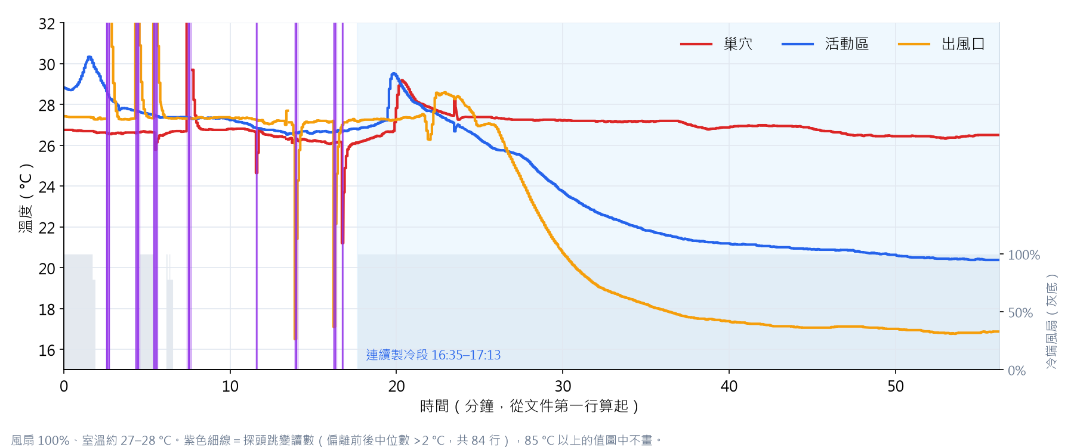
圖 5 08-26 加 XPS 後：巢穴幾乎不降
原始數據摘錄：08-26 全程（每 5 分鐘一行）和探頭跳變讀數
時間 | 分鐘 | 巢穴 | 活動區 | 出風口 | 風扇 % | 狀態
16:17:34 | 0.0 | 26.75 | 28.83 | 27.41 | 100 | 製冷
16:22:34 | 5.0 | 26.64 | 27.56 | 27.42 | 100 | 製冷
16:27:34 | 10.0 | 26.80 | 27.23 | 27.34 | 0 | 維持
16:32:34 | 15.0 | 26.22 | 26.60 | 27.12 | 0 | 維持
16:37:34 | 20.0 | 27.82 | 29.39 | 27.25 | 100 | 製冷
16:42:34 | 25.0 | 27.38 | 26.31 | 26.94 | 100 | 製冷
16:47:34 | 30.0 | 27.20 | 23.73 | 20.73 | 100 | 製冷
16:52:34 | 35.0 | 27.15 | 21.82 | 18.21 | 100 | 製冷
16:57:34 | 40.0 | 26.87 | 21.19 | 17.38 | 100 | 製冷
17:02:34 | 45.0 | 26.82 | 20.89 | 17.06 | 100 | 製冷
17:07:34 | 50.0 | 26.44 | 20.63 | 17.00 | 100 | 製冷
17:12:34 | 55.0 | 26.50 | 20.43 | 16.81 | 100 | 製冷
17:13:48 | 56.2 | 26.50 | 20.38 | 16.87 | 100 | 製冷
跳變讀數（偏離前後 31 行中位數超過 2°C；連續相同的只列第一行）。全部出現在 16:35 連續製冷開始之前，所以上面「巢穴不降」的結論不受影響：
時間 | 巢穴 | 活動區 | 出風口 | 風扇 % | 狀態
16:20:07 | 26.59 | 28.65 | 85.00 | 0 | 維持
16:20:12 | 26.55 | 28.48 | 56.09 | 0 | 維持
16:20:17 | 26.59 | 28.40 | 41.67 | 0 | 維持
16:21:52 | 26.59 | 27.69 | 56.15 | 0 | 維持
16:21:57 | 26.64 | 27.66 | 41.73 | 0 | 維持
16:22:02 | 26.63 | 27.64 | 34.52 | 0 | 維持
16:22:57 | 26.63 | 27.50 | 56.16 | 100 | 維持
16:23:02 | 25.78 | 27.44 | 41.70 | 78 | 維持
16:23:07 | 26.14 | 27.41 | 34.48 | 78 | 維持
16:24:57 | 37.78 | 27.34 | 27.31 | 0 | 維持
16:25:02 | 56.45 | 27.33 | 27.31 | 0 | 維持
16:25:07 | 70.13 | 27.35 | 27.31 | 0 | 維持
16:29:07 | 24.64 | 26.84 | 27.25 | 0 | 維持
16:31:27 | 26.31 | 26.61 | 16.50 | 0 | 維持
16:31:32 | 26.31 | 26.62 | 21.41 | 0 | 維持
16:33:47 | 26.10 | 26.64 | 17.10 | 0 | 維持
16:33:52 | 26.14 | 26.70 | 22.14 | 0 | 維持
16:34:17 | 21.20 | 26.67 | 26.99 | 0 | 維持
56 → 41 → 34 這種每 5 秒一級往回收的樣子，是掉線恢復時 EMA 濾波（α=0.5）把一個假讀數慢慢拉回來，不是真的溫度；16:29 以後巢穴 24.64、21.20 和出風口 16.50、17.10 也是同一類偽值（EXPERIMENTS.md §10，https://github.com/absswds/Esp32/blob/main/docs/EXPERIMENTS.md#10-附錄p2p3-數據與質量備註2026-09-10-歸檔2026-09-26-複核）。16:22:57 那行就是觸發誤急停的 56.16°C。
85.00 這個問題後來記成已知問題 #37（https://github.com/absswds/Esp32/blob/main/LIMITATIONS.md#37-ds18b20-85c-上電值被當成有效讀數-）：代碼只剔除大於 85 的讀數，85.0 正好卡在邊上，被當成真溫度。

08-27 ~ 08-31 冷端測溫、試鋁板
08-26 王恒老師問進度，08-27 黃語桁回覆：箱子內部加了一層保溫層，但冷端換熱面積不夠，製冷效果不好。
同一天手測：熱面約 28°C，冷面約 5–6°C。冷面已經很冷，箱子卻降不下來，懷疑問題轉到了冷端：冷端換熱面積只有約 16 cm²，冷量傳不到空氣裡。
08-29 鋁板（100×150×2 mm）到了。本來打算鋪箱底當均溫板，最後改成夾在 TEC 冷面和冷端鰭片鋁塊之間（塗導熱矽脂），想把冷端換熱面撐大。
08-31 測了 43 分鐘（原始數據，https://github.com/absswds/Esp32/blob/main/P3-有铜片有隔温板/P3-有铜片有隔温板_0831_43分钟巢穴探头缺失.csv）。中途導出過一次，所以文件夾裡還有一份「23 分鐘」的，是同一次的前半段，不是兩次實驗。這次巢穴探頭掉了，整列是空的。自動模式下缺探頭 12 秒就會急停，能連續製冷 43 分鐘，說明當時是用網頁上的「製冷」按鈕跑的手動模式，而手動模式下斷線、過溫保護全都不生效（https://github.com/absswds/Esp32/blob/main/LIMITATIONS.md#8-手動模式與自動模式切換不安全）。17:42 把風扇從 100% 手動降到 62%。
結果：出風口收尾 22.52°C；活動區最低 16.75°C，是所有數據裡活動區最低的一次。有個怪地方：這次活動區從頭到尾都比出風口低（開頭 22.74 對 26.19，收尾 16.76 對 22.52），和之前幾次正好反過來。
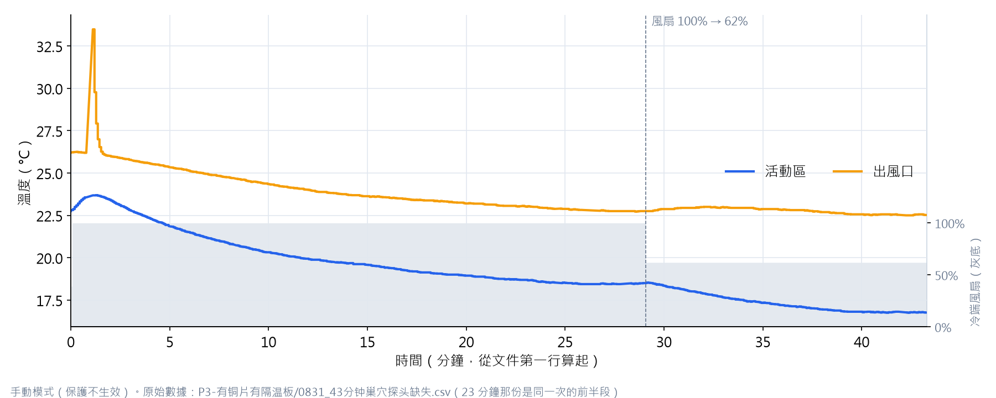
圖 6 08-31 冷端夾鋁板：巢穴探頭掉線，只有活動區和出風口
原始數據摘錄：08-31（每 5 分鐘一行，巢穴整列為空）
時間 | 分鐘 | 巢穴 | 活動區 | 出風口 | 風扇 % | 狀態
17:13:41 | 0.0 | — | 22.74 | 26.19 | 0 | 維持
17:18:44 | 5.0 | — | 21.84 | 25.33 | 100 | 製冷
17:23:43 | 10.0 | — | 20.32 | 24.35 | 100 | 製冷
17:28:43 | 15.0 | — | 19.58 | 23.63 | 100 | 製冷
17:33:43 | 20.0 | — | 18.94 | 23.20 | 100 | 製冷
17:38:41 | 25.0 | — | 18.52 | 22.88 | 100 | 製冷
17:43:41 | 30.0 | — | 18.35 | 22.87 | 62 | 製冷
17:48:41 | 35.0 | — | 17.33 | 22.87 | 62 | 製冷
17:53:41 | 40.0 | — | 16.81 | 22.56 | 62 | 製冷
17:56:58 | 43.3 | — | 16.76 | 22.52 | 62 | 製冷
風扇降到 62% 以後出風口基本不動（22.87 → 22.52），活動區還在往下走（18.35 → 16.76）。
沒有同條件對照，又缺巢穴數據，鋁板到底有沒有用說不清。鋁板之後拆了，現在的系統裡沒有鋁板。

9 月

09-03 開會：比賽文件和剩下的問題
放學後在圖書館和王恒老師開會，主要講三件事：比賽要交哪些文件；還有哪些問題要解決；論文方案裡原有的功能，還能補上哪些。
那時只做完了升溫和降溫，箱內降到 15°C 一直沒解決。這次決定不再追這個問題，剩下的時間用來補功能和準備比賽文件。之後的 BME688、LED 燈帶、防結露警示都是按這次討論補的。

09-10 停止溫度優化，整理數據
XPS 和鋁板兩次都沒拿到能說明問題的數據。再改結構就要重新列印、重新測，時間不夠了。按 09-03 開會時定的，溫度優化到此為止：出風口約 15°C 算是目前的上限，巢穴和出風口約 7°C 的溫差如實寫進報告。剩下的時間轉去做安全保護、環境監測和文檔。
這天做的事：
- 18 份 CSV 按 P1（無銅片）/ P2（有銅片無隔溫板）/ P3（有銅片有隔溫板）重新命名歸檔
- 文檔全庫數值複核，改了 67 處（ece9d06，https://github.com/absswds/Esp32/commit/ece9d0672162f60b653c731bb593a1f4355d45d5）
- 加了 native 單元測試環境。加完以後 pio run 會連帶構建它，CI 掛了，改成預設只建 esp32dev，CI 另外跑 pio test -e native（6bd17d7，https://github.com/absswds/Esp32/commit/6bd17d727c8976a64b3fec281e0997227619fb47）
- 砍掉：SCD40（真 CO₂）、MQ-137（氨氣）、INA219（功耗）、蜂鳴器、BSEC
- 冷凝水不做集水盤和排水，靠雙層不鏽鋼網把動物架高，不碰積水（已知問題 #25，https://github.com/absswds/Esp32/blob/main/LIMITATIONS.md#25-無冷凝水管理-嚴重度上升）

09-19 主控接上 BME688
非阻塞讀取，/data 加了溫濕壓和氣體電阻，網頁加面板，CSV 多 6 欄（abc8f9a，https://github.com/absswds/Esp32/commit/abc8f9ab9c0bda8c1f580730e0b1baef2382a761）。沒用 BSEC，只有氣體電阻原始值，沒有 IAQ / eCO₂，也沒有真正的 CO₂。模組後來換成了 BME680，代碼不用改。

09-26 LED 燈帶、網頁改版
從這次開始改動走 PR：這次是 PR #1（https://github.com/absswds/Esp32/pull/1）（分支 feat/led-strip-ui-docs）。
LED 燈帶接 GPIO13（板標 D7），經 IRLZ44N 驅動 12 V 燈帶，/strip?b=0-100 調亮度。文檔以前寫的 D4/GPIO27 在這塊板子上根本不存在，順手改了。光照現在只能手動調，12 小時亮 / 12 小時暗的定時還沒做。
網頁加了頂部狀態徽章和警告條（手動模式、探頭斷線、風扇手動），溫度卡片加大；「更新頻率」滑條以前會被輪詢覆蓋，修好了。
當天只編譯通過（RAM 14.8%，Flash 69.8%），沒燒錄實測。

10 月

10-04 斷電恢復、BME680 讀取頻率、防結露警示
這次改了三件事，在 PR #2（https://github.com/absswds/Esp32/pull/2）（分支 feat/bme680-condrisk-power-recovery）裡。
第一個是斷電恢復（https://github.com/absswds/Esp32/blob/main/LIMITATIONS.md#31-無斷電恢復機制-）。以前重啟後 EEPROM 裡的參數和「系統開著」都讀回來了，但 TEC_EN 只在 startAll() 裡拉高，setup() 不調它，結果網頁顯示運行中，TEC 其實沒通電。停一次電實驗就斷了，還不容易發現。現在 setup() 讀到 systemOn=true 就自動 startAll()。急停時會把 systemOn=false 寫進 EEPROM，所以急停過的不會被重啟「救活」。
第二個是 BME680 改成溫濕壓每秒讀一次、氣體 10 秒一次。量氣體要把加熱板燒到 320°C，太頻繁模組會自己發熱，溫濕度跟著讀偏。
第三個是防結露警示。用 BME680 算露點，出風口 ≤ 露點 + 1°C 時網頁頂部出橫幅、OLED 顯示 DEW，升到露點 + 2°C 以上才消失，中間留 1°C 防止來回閃。只提示，不改控制：出風口量的是氣流溫度，冷端鰭片表面比它更冷，這個信號本身就偏晚，拿它去降功率風險比好處大。等冷端表面另加了探頭再考慮聯動。
native 單元測試 41/41 通過（新增 4 個防結露用例）。三件事都還沒上機驗證，斷電恢復尤其要拔一次電試試。
同一天確認了裝機情況：BME680、LED 燈帶、定向氣流、雙層不鏽鋼網、隔水墊、相機進箱都裝好了；氨氣試紙沒確認；鋁板已拆。

國慶 重新列印箱體
之前做實驗把箱子弄得很髒，國慶放假把箱子的 3D 列印板全部重新印了一遍換上。結構沒改，用的材料也一樣。麵包板改成黏在箱子外面，再印了個殼子蓋住，不然太難看。

10 月底 報告定稿
查新報告和作品簡介定稿，放在 docs/reports/（https://github.com/absswds/Esp32/tree/main/docs/reports），和這輪文檔整理一起經 PR #4（https://github.com/absswds/Esp32/pull/4） 合併。

11-02 製冷/加熱方向又反了
H 橋排針上的 R_IS 線掉了，接回去後隊友從 main 重新燒錄，網頁按「製冷」實際在加熱。R_IS 只是電流檢測輸出，代碼沒用到，不影響方向；反的原因應該是之前拆裝時動過線。這次不動線，在代碼裡把兩個 PWM 腳對調：製冷改走 GPIO25/D2，加熱改走 GPIO26/D3，README（https://github.com/absswds/Esp32/blob/main/README.md#接線圖與腳位） 的方向說明也一起改了。重新燒錄後上機確認，製冷和加熱方向都正常。以後改代碼和改接線只能二選一。

目前的問題
出風口在風扇 52% 時能到 14.87°C，冷面手測 5–6°C，TEC 本身的冷量是夠的，換更大的片子意義不大。問題是巢穴還在 22°C 左右，離 15°C 差 7°C。
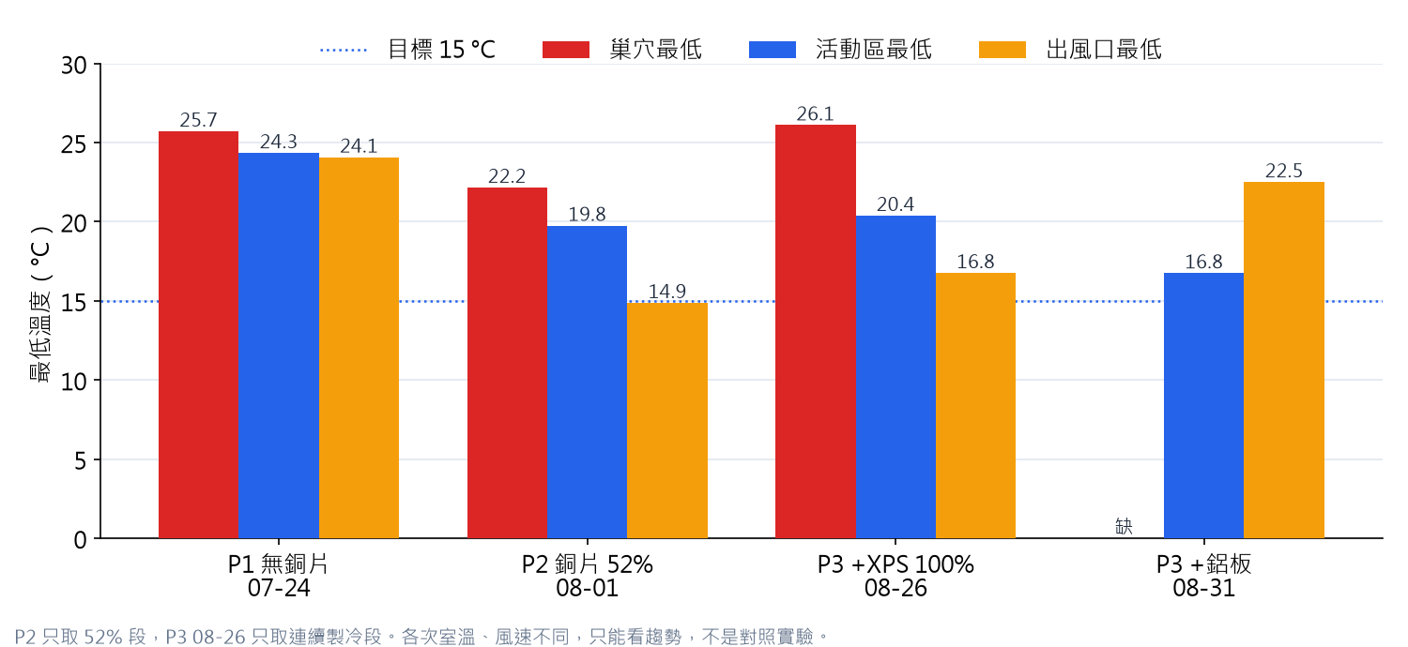
圖 7 各階段三個探頭的最低溫度
各次的室溫、風速、起點都不一樣，這張圖只能看趨勢，不能當對照實驗。全部數據的起止值見附：原始數據總表。
這 7°C 丟在哪，目前有兩個猜測，都沒被證實，也沒被排除：
- 箱體漏熱，冷氣到不了巢穴那一角。08-26 貼了 XPS，但那次條件太亂，說明不了問題。
- 冷端換熱面積太小，冷量傳不到空氣裡。08-31 試了鋁板，沒有對照，也說明不了問題。
下一步最該做的是同風速（約 52%）、記錄室溫的對照實驗。

主要決定
決定 | 時間 | 為什麼 | 代價 / 什麼時候要回頭看
TEC 不走 USB 供電，直接接 12 V 適配器 | 07-01 | USB 供電加降壓，製冷效果不會理想 | —
熱端不用塔式散熱器，改大鋁塊 + 銅片 | 08-01 前 | 塔式散熱器體積太大、噪音大 | —
TEC 用 12703 | 07-22 | 散熱器固定時 12706 製冷沒優勢，功耗翻倍 | 換更大散熱器或水冷後可以重新比
探頭按 ROM 地址分角色，不取平均 | 07-22 | 平均值沒意義；按掃描順序分，換探頭就亂 | 換探頭要改代碼常量
控溫用開關式 | 07-23 | 小溫差下 PI 調不動 | 溫度在維持範圍內擺動；正式 24→15°C 實驗前換回 PI
相機兩個 httpd + DFR1154 板型 | 07-28 | 串流會佔住唯一的工作線程；通用板型沒有 PSRAM | —
冷凝水不做集水結構 | 09-10 | 時間不夠，先用網底架空 | 水滴仍可能被吹到動物身上（已知問題 #25，https://github.com/absswds/Esp32/blob/main/LIMITATIONS.md#25-無冷凝水管理-嚴重度上升）
凍結溫度優化 | 09-03 定、09-10 落實 | 兩次改結構都沒拿到能歸因的數據 | 有時間補對照實驗，第一個重開這條
BME680 只警示，不介入控制 | 10-04 | 出風口只是冷端表面的近似，信號偏晚 | 冷端表面加探頭後可以聯動降功率
斷電自動恢復，急停不恢復 | 10-04 | 停電不該讓實驗斷；急停說明出了問題，不能自己重來 | 未上機驗證（已知問題 #31，https://github.com/absswds/Esp32/blob/main/LIMITATIONS.md#31-無斷電恢復機制-）

保護機制
保護 | 觸發 | 動作 | 由來
探頭斷線 | 任一探頭連續 3 次讀不到（約 12 秒） | 急停並存檔 | 07-23；要連續 3 次，一兩次讀錯不算
出風口過溫 | 出風口 ≥ ventMax（預設 50°C） | 急停 | 防 H 橋誤進加熱方向時冷端一直升溫；07-24 下限從 30 提到 40，免得被室溫觸發
巢穴越界 | 巢穴 < safeMin 或 > safeMax | 關 TEC，只開風扇換氣 | 讓箱外空氣把溫度帶回安全範圍
看門狗 | 程序卡住超過 7 秒 | 硬體重啟 | 07-23，防止程序卡死時 TEC 停在最後狀態；接相機那幾天它真的觸發過
斷電恢復 | 來電 | 讀回參數，之前在運行的自動重開 | 10-04，未上機
已知的漏洞：
- 手動模式下前三層全部不生效。 網頁上的「製冷/加熱」小按鈕會進手動模式（TEC 78%），探頭斷線、出風口過溫、巢穴越界都不管（已知問題 #8，https://github.com/absswds/Esp32/blob/main/LIMITATIONS.md#8-手動模式與自動模式切換不安全）。08-31 就是這樣跑的。
- 85.00°C 會被當成有效讀數，08-26 的誤急停就是它（已知問題 #37，https://github.com/absswds/Esp32/blob/main/LIMITATIONS.md#37-ds18b20-85c-上電值被當成有效讀數-）。
- 如果本來就缺一顆探頭，之後整條線又全掉了，系統反而不會急停（已知問題 #36，https://github.com/absswds/Esp32/blob/main/LIMITATIONS.md#36-安全閾值與目標溫度無交叉校驗--特定情況下探頭掉線不緊急斷電-）。三顆都在的時候整條線斷開，是能正常急停的。

待辦
按對動物實驗的影響排：
- 同風速的 XPS 對照實驗
- 斷電恢復上機驗證（已知問題 #31，https://github.com/absswds/Esp32/blob/main/LIMITATIONS.md#31-無斷電恢復機制-）
- 85°C 讀數過濾、總線全掉的防護（已知問題 #37（https://github.com/absswds/Esp32/blob/main/LIMITATIONS.md#37-ds18b20-85c-上電值被當成有效讀數-）、#36（https://github.com/absswds/Esp32/blob/main/LIMITATIONS.md#36-安全閾值與目標溫度無交叉校驗--特定情況下探頭掉線不緊急斷電-）），動物實驗前必須補
- 手動模式加保護（已知問題 #8，https://github.com/absswds/Esp32/blob/main/LIMITATIONS.md#8-手動模式與自動模式切換不安全）
- 自動模式下冷端風扇降速（已知問題 #34，https://github.com/absswds/Esp32/blob/main/LIMITATIONS.md#34-自動模式冷端風扇全速與-52-結論偏差）
- 正式實驗前換回 PI 控溫（步驟，https://github.com/absswds/Esp32/blob/main/docs/CONFIG_GUIDE.md#35-切回-pi-控制正式蟄眠實驗前）
- 冷端表面加探頭，防結露不再靠出風口近似
- 光照定時（12L:12D，已知問題 #11（https://github.com/absswds/Esp32/blob/main/LIMITATIONS.md#11-無光週期控制-））
完整清單見 LIMITATIONS.md（https://github.com/absswds/Esp32/blob/main/LIMITATIONS.md）。

附：原始數據總表
下表直接從各 CSV 算出來（全部 1 秒一行）。格式是「第一行 → 最後一行（全程最低）」，單位 °C。08-26 只取 16:35–17:13 連續製冷段，前面的探頭跳變讀數不算；08-31 巢穴探頭掉線，整列為空。
數據 | 行數 | 時長 | 巢穴 | 活動區 | 出風口
07-22 12706 製冷（https://github.com/absswds/Esp32/blob/main/P1-无铜片/P1-无铜片_0722_12703vs12706对比_12706制冷.csv） | 609 | 10.1 min | 29.10 → 24.90（24.80） | 29.30 → 24.80（24.80） | 29.40 → 25.10（25.00）
07-22 12703 製冷（https://github.com/absswds/Esp32/blob/main/P1-无铜片/P1-无铜片_0722_12703vs12706对比_12703制冷.csv） | 616 | 10.2 min | 29.50 → 24.90（24.90） | 29.10 → 25.00（25.00） | 29.50 → 25.40（25.40）
07-22 12706 加熱（https://github.com/absswds/Esp32/blob/main/P1-无铜片/P1-无铜片_0722_12703vs12706对比_12706加热.csv） | 310 | 5.1 min | 24.90 → 31.60 | 24.90 → 31.60 | 25.30 → 31.90
07-22 12703 加熱（https://github.com/absswds/Esp32/blob/main/P1-无铜片/P1-无铜片_0722_12703vs12706对比_12703加热.csv） | 296 | 4.7 min | 24.90 → 31.90 | 25.10 → 31.00 | 25.50 → 31.50
07-23 12703 8.5 V 製冷（https://github.com/absswds/Esp32/blob/main/P1-无铜片/P1-无铜片_0723_12703降压8.5V制冷.csv） | 636 | 10.6 min | 29.39 → 25.77（25.77） | 29.14 → 25.94（25.94） | 29.27 → 26.13（26.13）
07-23 12703 8.5 V 加熱（https://github.com/absswds/Esp32/blob/main/P1-无铜片/P1-无铜片_0723_12703降压8.5V制热.csv） | 315 | 5.2 min | 25.75 → 30.71 | 25.91 → 30.30 | 26.13 → 30.51
07-24 P1 63 分鐘（https://github.com/absswds/Esp32/blob/main/P1-无铜片/P1-无铜片_0724_63分钟正常测试.csv） | 2969 | 63.1 min | 28.34 → 26.06（25.71） | 27.88 → 25.09（24.34） | 28.09 → 25.77（24.07）
08-01 P2 47 分鐘（https://github.com/absswds/Esp32/blob/main/P2-有铜片无隔温板/P2-有铜片无隔温板_0801_风扇降速出风14.9度.csv） | 2793 | 47.1 min | 26.34 → 22.19（22.16） | 25.85 → 19.89（19.75） | 25.04 → 14.94（14.87）
08-26 P3 XPS 連續製冷段（https://github.com/absswds/Esp32/blob/main/P3-有铜片有隔温板/P3-有铜片有隔温板_0826_56分钟制冷出风16.9度.csv） | 2296 | 38.6 min | 26.10 → 26.50（26.10） | 26.78 → 20.38（20.38） | 27.16 → 16.87（16.76）
08-31 P3 鋁板（https://github.com/absswds/Esp32/blob/main/P3-有铜片有隔温板/P3-有铜片有隔温板_0831_43分钟巢穴探头缺失.csv） | 2493 | 43.3 min | — | 22.74 → 16.76（16.75） | 26.19 → 22.52（22.50）
沒列進來的：07-21 BME688 檢查（6 行）、07-23 幾份 1–16 分鐘的導出短測、07-24 46 分鐘中途快照（是 63 分鐘那次的前半段）、08-31 23 分鐘（是 43 分鐘那次的前半段）。
文中所有圖都由 https://github.com/absswds/Esp32/blob/main/docs/figures/logbook_charts.py 直接讀 CSV 畫出，表格裡的摘錄行也是它打印的，改了數據重跑一次就行：
python docs/figures/logbook_charts.py

附：文中提到的提交
時間為 UTC+8。這些提交都直接提交在 main 分支上（09-26 之前還沒有用功能分支），點 hash 可以看到當時改了哪些代碼。
時間 | 提交（完整 hash） | 改了什麼
2026-07-20 18:53 | https://github.com/absswds/Esp32/commit/35fcc2ebd0fbee6ff1182c3e2a4092993e877f99 | 第一版：BME688 讀溫濕度，網頁看數據
2026-07-21 16:40 | https://github.com/absswds/Esp32/commit/4e7398ece4146925319c79c258f86052f7188aa2 | 代碼裡對調 LPWM/RPWM，修正製冷/加熱方向
2026-07-22 11:55 | https://github.com/absswds/Esp32/commit/97815a4b3d01eed76bca40c7828bf1a842306b9b | 溫度改用 DS18B20
2026-07-22 12:49 | https://github.com/absswds/Esp32/commit/0a4222dcd5ad9c8af6e2a7d5b26be1aff0682842 | 總線掃描移到 WiFi 啟動之前
2026-07-22 13:01 | https://github.com/absswds/Esp32/commit/044dcc8011e6b6c7c794bd0b08166f9d91877cf7 | 三顆探頭分角色（巢穴/活動區/出風口）
2026-07-22 13:35 | https://github.com/absswds/Esp32/commit/999a72cb424d502dba0b713f33292e2b5a56d606 | 探頭數據腳定在 GPIO4（板標 D12）
2026-07-22 16:02 | https://github.com/absswds/Esp32/commit/e00aa0eefad9d569adaada55e4ddef7007f057d9 | 探頭改按 ROM 地址識別
2026-07-23 11:03 | https://github.com/absswds/Esp32/commit/e585f1ac56bc600d90ca963974a6931315c78c8c | 加 PI 控溫、看門狗、EEPROM 斷電保存、風扇延遲
2026-07-23 13:07 | https://github.com/absswds/Esp32/commit/18b8bd4a61b94185748a6d1f8f3e1df5c17d4f8d | 控溫改成開關式
2026-07-23 13:15 | https://github.com/absswds/Esp32/commit/0c3b062bb5635d38c16434219e4612e4f3f905e8 | 待機風扇改為停轉
2026-07-24 11:42 | https://github.com/absswds/Esp32/commit/066893aee923c8367c02811f00c2ab409d21d200 | 斷線保護只留「連續 3 次讀不到」
2026-07-24 18:28 | https://github.com/absswds/Esp32/commit/46c9869fcdc604ee49691abe61dea12a4d72d13d | ventMax 下限 30 → 40°C
2026-07-28 18:44 | https://github.com/absswds/Esp32/commit/d06ebedbc52e7b594f9dd935bc5e3afa724c0d08 | 相機改用 DFR1154 板型
2026-07-28 19:25 | https://github.com/absswds/Esp32/commit/b0f39ab511a99174e59f5d03696b078af892a286 | 相機兩個服務的內部埠分開
2026-07-29 11:12 | https://github.com/absswds/Esp32/commit/e9c68294b5981bdac3b8181d3925c9c55119b170 | OLED 熱插拔自動恢復
2026-07-29 11:24 | https://github.com/absswds/Esp32/commit/780dc3cbf42301bbeb3d1a2dae3ed69905f6ac9e | 換巢穴探頭，更新 ROM 地址
2026-08-01 16:19 | https://github.com/absswds/Esp32/commit/d237795313dac544b9bf44e7567f70a77f6ee444 | 修 EEPROM：SSID 讀成 0xFF、wifiPass 地址重疊
2026-09-10 21:48 | https://github.com/absswds/Esp32/commit/ece9d0672162f60b653c731bb593a1f4355d45d5 | 文檔數值複核（67 處）
2026-09-10 21:52 | https://github.com/absswds/Esp32/commit/6bd17d727c8976a64b3fec281e0997227619fb47 | CI：預設只建 esp32dev，另跑 native 測試
2026-09-19 16:57 | https://github.com/absswds/Esp32/commit/abc8f9ab9c0bda8c1f580730e0b1baef2382a761 | 主控接入 BME688
09-26 之後的改動走 PR：
PR | 分支 | 合併時間 | 內容
#1（https://github.com/absswds/Esp32/pull/1） | feat/led-strip-ui-docs | 2026-09-26 21:28 | LED 燈帶、網頁改版
#2（https://github.com/absswds/Esp32/pull/2） | feat/bme680-condrisk-power-recovery | 2026-10-04 15:47 | 斷電恢復、BME680 讀取頻率、防結露警示
#4（https://github.com/absswds/Esp32/pull/4） | — | 2026-10-31 12:02 | 工程日誌改寫、文檔整理、報告定稿、鎖定 PlatformIO 版本

